Tipo di Intervento: Prevenzione
Luogo: Vadena BZ

Tipo di intervento: Installazione del sensore MySenseRadio
In una villetta unifamiliare dove era stato installato il sistema MyMeter a fine anno, dopo un risanamento che ha riportato i valori dell’umidità nella norma il cliente ha deciso di installare altri 2 punti di lettura per monitorare il bagno al primo piano.
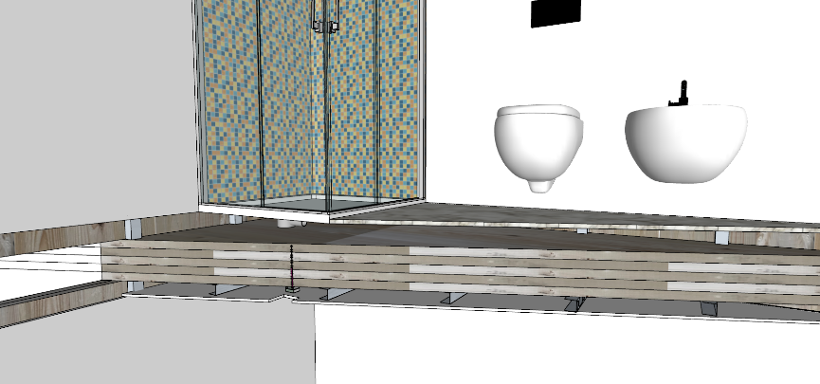
Il problema sull’abitazione erano 2
1 necessita di monitorare il bagno inserendo le sonde dal piano di sotto, cosi da aver meno disagio possibile. Forando il cartongesso del soffitto è stato possibile inserire sia le sonde che il sensore. il sensore MySenseRadio è alimentato a batteria per cui non serviva collegare nessun cavo alla centralina di controllo MyControl CPU WiFi. Gli altri sensori installati precedentemente invece comunicano tramite cavo bus, alla centralina. Da inizio di quest anno infatti le nuove centraline MyControl CPU WiFi possono comunicare con i sensori via cavo o via radio in combinata.
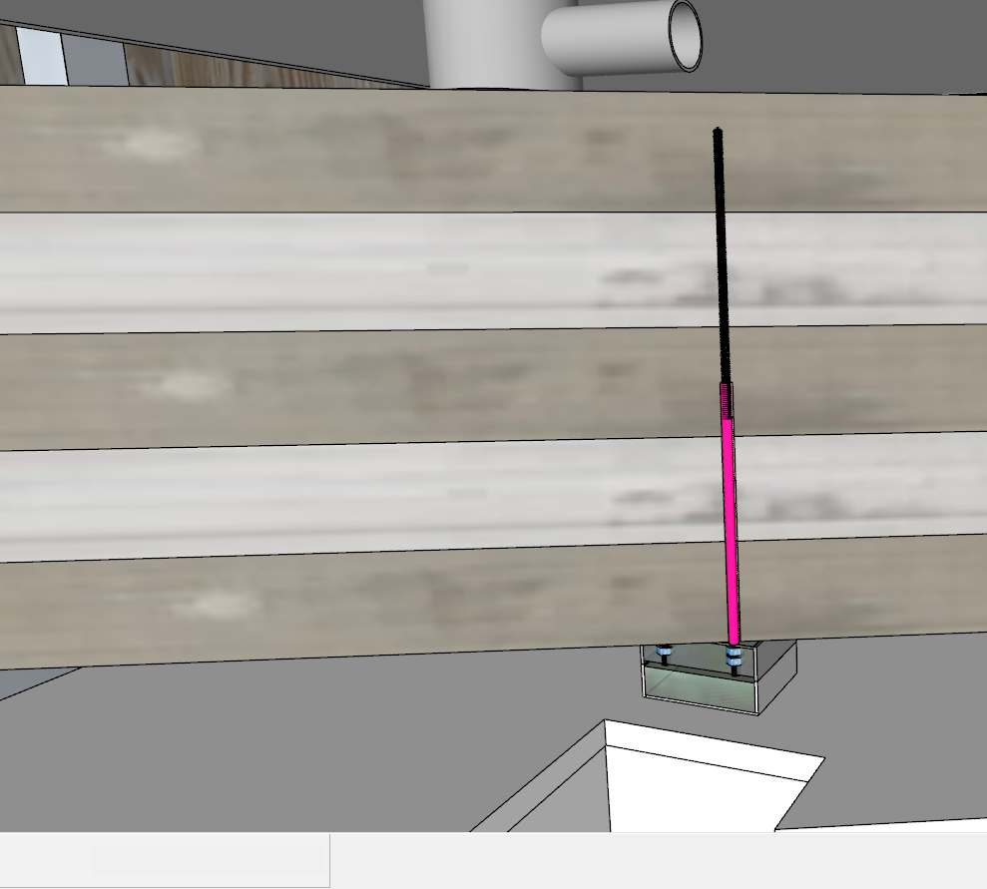
2 Essendo un solaio in CLT (XLAM) da 20 cm (5 lamelle da 4 cm), abbiamo inserito degli elettrodi su misura di lunghezza 20 cm (isolati per 10 cm), così da poter arrivare nella lamella dell’xlam appena sotto il piatto doccia, monitorando costantemente la parte della lamella interessata dove potrebbe esserci un problema di perdita d’acqua.

